Скорость Земли

Базовый уровень

1) Сколько это по протяженности:

a) с 3:25 дня до 5:35 дня b) с 4:00 утра до 8:15 утра c) с 2250 м до 2335 м

2) Поменяйте следующее время на часы и минуты:

a) 2,3 часа b) 3,6 часа c) 0,125 часа

3) Поезд двигался равномерно 3 часа со скоростью 120 километров в час. Какой путь прошел поезд за это время?

4) Машина, двигаясь равномерно, за 4 часа проехала 280 км. С какой скоростью двигалась машина?

5) Автомобиль движется со скоростью 70 км/ч. За какое время он пройдет путь в 140 км?

6) Дайте обозначения следующему кругу:

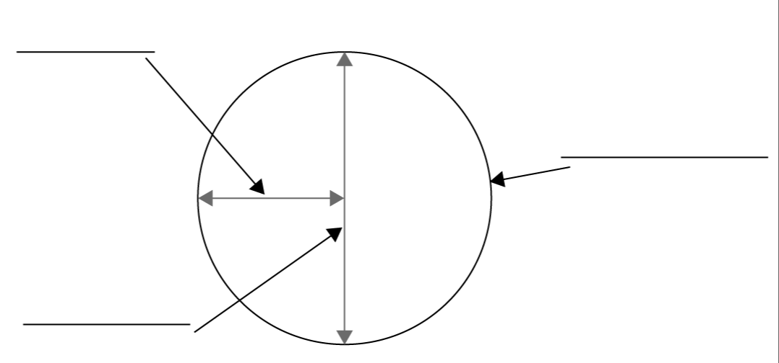

Средний уровень

1) Бегун пробегает расстояние в 500 метров за 80 секунд. Рассчитайте его среднюю скорость.

2) Вычислите среднюю скорость самолета, который пролетает 363 км за два часа и 20 минут.

3) Автомобиль движется со скоростью 110 км/ч. За какое время он пройдет путь в 280 км?

4) Скорость улитки составляет 0,0048 км/ч. Какое расстояние может пройти улитка за пять минут?
5) Вычислите длину окружностей:

a) b) c)
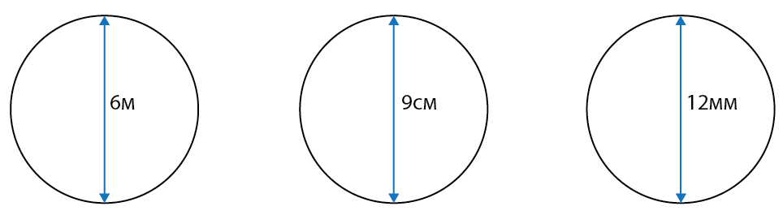

6) Вычислите площади следующих кругов:

a) b) c)
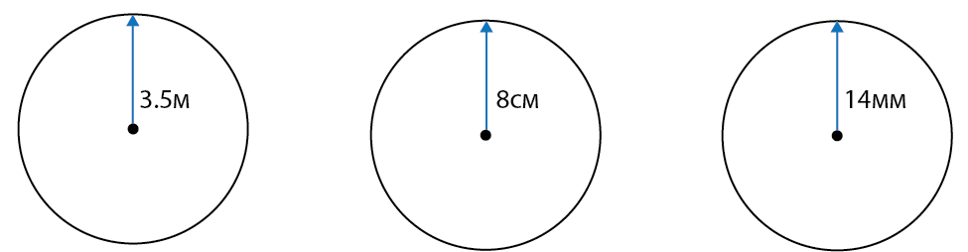

Углубленный уровень

1) Вычислите длину окружностей:

a) b) c)
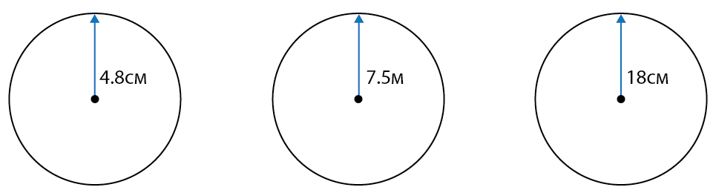

2) Вычислите диаметр следующих кругов с точностью до одного десятичного знака:

a) b) c)

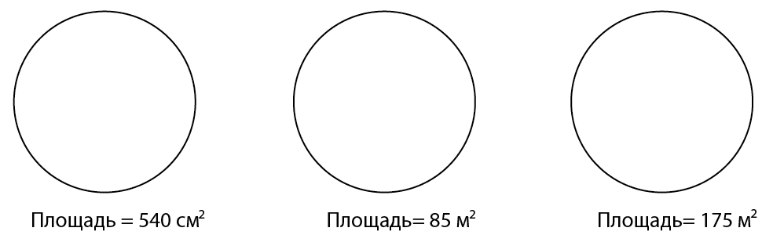

3) Преобразуйте следующее в метры в секунду (м/с):

a) 70 км/ч b) 340 км/ч c) 260 км/ч

4) Преобразуйте следующее в километры в час (км/ч):

a) 30 м/с b) 210 м/с c) 88 м/с

Ответы

Базовый уровень

1) a) 2 ч 10м b) 4 ч 15м c) 45 м

2) a) 2 ч 18м b) 3 ч 36м c) 7,5 м

3) 360 км

4) 70 км/ч

5) 2 часа

6)
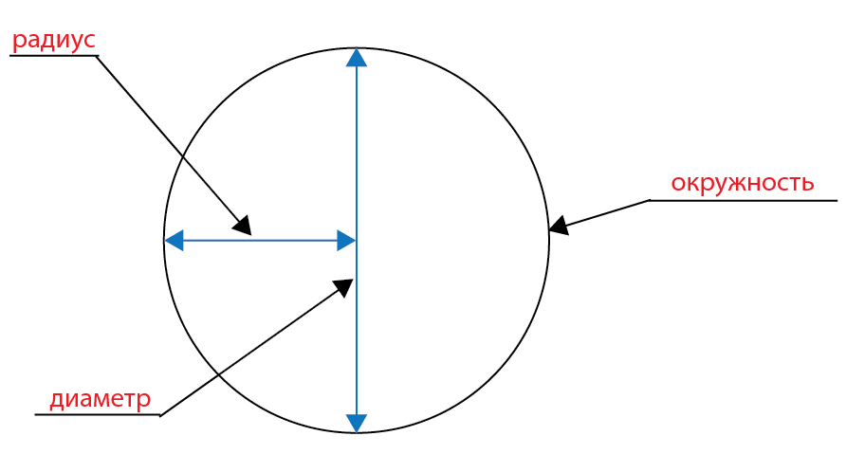
Средний уровень

1) 6,25 м/с

2) 156 км/ч

3) 3 часа 30 минут

4) 0,0004 км

5) a) 18,85 м b) 28,27 см c) 37,70 мм

6) a) 38,48 м² b) 201,06 см² c) 615,75 мм²

Углубленный уровень

1) a) 30,16 см b) 47,12 м c) 113,10 см

2) a) 26,2 см b) 10,4 м c) 14,9 м

3) a) 19,44 м/с b) 94,44 м/с c) 72,22 м/с

4) a) 108 км/ч b) 756 км/ч c) 316,8 км/ч

